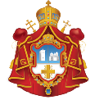

DIÓCESIS DE BUENOS AIRES, SUDAMÉRICA Y CENTROAMÉRICA
IGLESIA ORTODOXA DEL PATRIARCADO SERBIO

HORARIO DE LOS OFICIOS EN LAS IGLESIAS DE BUENOS AIRES
JULIO 2018

Todos los días de lunes a sábado
Matutinos a las 8 hs
Vespertinos a las 18 hs
en la Catedral de la Natividad de la Virgen
Direcciones de las Iglesias:
- Catedral de la Natividad de la Virgen: Calle 15 de Noviembre de 1889 N° 1536,
entre Virrey Ceballos y Saenz Peña – CABA
-Iglesia San Sava: Perú 1656 – CABA

e-mail: spc.buenosaires@gmail.com
www.iglesiaortodoxaserbiasca.org
__________________________
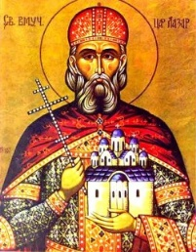
​
Domingo 1 de Julio: 5° Dom. después de Pentecostés
SANTO GRAN MARTIR LAZARO Y TODOS LOS MÁRTIRES SERBIOS – VIDOVDAN
Divina Liturgia – 10:30 hs - en la Catedral de la Natividad de la Virgen

Almuerzo luego de la Liturgia

El día de Vidovdan es el día en que el Gran Santo y Príncipe Lázaro de Serbia y su ejército enfrentaron al ejército turco invasor y dieron sus vidas “por la honorable Cruz y la dorada libertad”. El Testamento que San Lazaro y su ejército de mártires dejaron al pueblo serbio fue: “El reino terrenal dura sólo un corto tiempo, mas el Reino Celestial por siempre y para siempre”.
Vidovdan se conmemora el 28 junio pero su celebración la haremos el domingo 3 julio.

Día de AYUNO
________________

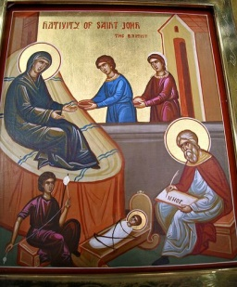

Sábado 7 de julio: Nacimiento de San Juan Bautista – NO HABRÁ LITURGIA EN NUESTRA IGLESIA – Es el Onomástico del Obispo Juan de Caracas (Iglesia Ortodoxa Rusa en el Extranjero) y por consiguiente iremos a celebrar la Liturgia junto con él en la Catedral Ortodoxa Rusa de la Resurrección del Señor (Calle Nuñez 3541, esq. Superí – Barrio Nuñez – CABA) - Divina Liturgia – 10 hs
Todos los que tengan la posibilidad, pueden asistir y saludar al Obispo Juan por su Onomástico luego de la Liturgia.

Día de AYUNO
__________________________
Domingo 8 Julio: 6° Domingo después de Pentecostés.
Celebración del Nacimiento de San Juan Bautista (se conmemora el 7 julio)
Divina Liturgia – 10:30 hs - en la Catedral de la Natividad de la Virgen
El Profeta San Juan el Bautista es considerado después de la Virgen María el santo más honrado. El Señor Jesucristo dijo sobre el Profeta San Juan el Bautista "De todos los nacidos de mujer ninguno (profeta) superó a Juan el Bautista". Este día se conmemora su Nacimiento. San Juan el Bautista es glorificado por la Iglesia como un "Ángel, Apóstol, Mártir, Profeta, Intercesor de la gracia antigua y nueva, de los nacidos-honorabilísimo y ojo luminoso del Verbo".
Todo aquél que celebre su SLAVA el 7 de Julio día del Nacimiento de San Juan el Bautista, puede llamar a los sacerdotes (Oficina 4304-1211 o P. Esteban 1557202256) para organizar el servicio de la Slava.
Día de AYUNO
___________________________
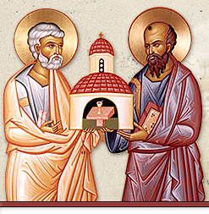
Jueves 12 de Julio: Santos Apóstoles Pedro y Pablo - Petrovdan
Divina Liturgia - 10 hs - en la Catedral de la Natividad de la Virgen

“¿Con qué coronas de alabanzas coronamos a Pedro y Pablo? Los principales de los predicadores de Dios; los unidos por el espíritu, aunque separados por los cuerpos; pues a uno por ser el líder de los Apóstoles y al otro por haber fatigado más que los otros. Y ambos habían sido coronados digna y debidamente, con las coronas inmarcesibles de la gloria, por Cristo nuestro Dios que posee la gran misericordia”
(Del Oficio de Vísperas de la fiesta)

Todo aquél que celebre su SLAVA este día, puede llamar a los sacerdotes (Oficina 4304-1211 o P. Esteban 1557202256) para organizar el servicio de la Slava.
___________________________
Domingo 15 de Julio: 7° Domingo después de Pentecostés
Colocación de la túnica de la Santísima Madre de Dios en Vlackernis
Divina Liturgia – 10:30 hs - en la Catedral de la Natividad de la Virgen

___________________________
Sábado 21 de julio: Santo gran mártir Procopio
Divina Liturgia - 10 hs - en la Iglesia San Sava
___________________________
Domingo 22 de Julio: 8° Domingo después de Pentecostés
Santo hieromártir Pancracio; San Teodoro; S. mártires de Glamoc y Kulen Vakuf
Divina Liturgia – 10:30 hs - en la Catedral de la Natividad de la Virgen
___________________________
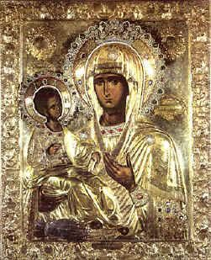

Miércoles 25 de Julio: Ícono de la Madre de Dios “De las Tres Manos”
Divina Liturgia - 10 hs - en la Iglesia “San Sava”

Éste ícono milagroso de la Madre de Dios, llamado “De las Tres Manos” perteneció a San Juan Damasceno (Siglo VIII). A San Juan Damasceno, luego de ser calumniado, le amputaron la mano derecha. Él rezó a la Madre de Dios frente a su ícono, y Ella lo curó, milagrosamente su mano le fue unida a su brazo. Por esa razón, el santo colocó una mano de plata al ícono en agradecimiento a la curación, y de ahí el nombre de “Las Tres Manos” (las dos manos de la Madre de Dios, más ésta última de plata). Luego, en el siglo XIII éste ícono pasó a manos de San Sava Primer Arzobispo de Serbia, y hoy en día se encuentra en el Monasterio Serbio de Hilandar en el Monte Athos.
____________________________

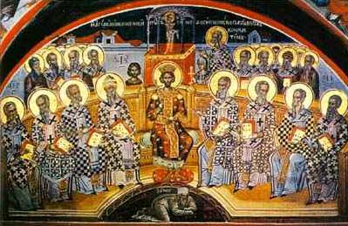

Domingo 29 de Julio: 9° Domingo después de Pentecostés – Los Santos Padres de los Primeros Seis Concilios Ecuménicos
Divina Liturgia – 10:30 hs - en la Iglesia San Sava

ALMUERZO, luego de la Liturgia

